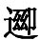尊銘文初探
（首發）

吳鎮烽
陝西省考古研究院
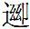尊，是香港一位收藏家新近從美國購回的商代晚期青銅器。該尊形制雖爲三段式，但頸部特長，圈足較矮，腹部與圈足的界限比較明顯，但其粗細與頸部略微顯得粗一些，但不外鼓；紋飾也起伏不大，特別是頸部的獸面蕉葉紋的地紋較淺，腹部和圈足的紋飾也平滑無棱角，沒有常見的高浮雕狀的挺拔高峻氣勢，但其腹部和圈足的紋飾構圖卻異乎尋常，其布局不是三個單元而是兩個單元，形成了前後對稱和左右對稱。腹部前後各飾兩組獸面紋，每組獸面紋由兩個鼓睛裂口獠牙外露的獸面組成，上下重疊。上部的獸面體短角長，角呈乙字形曲折，與常見的蛇紋相似；下部的獸面寬綽，獸角上翹。上部兩組獸面紋之間增飾一個下卷角雙腿前抱的小獸；下部兩組獸面之間增飾一對勾喙立鳥，鳥爪相互套合，處於分范的縫隙上，這種現象在商周紋飾中極爲少見。圈足飾相互對稱的兩組夔龍紋。獸面和夔龍均臣字眼，是典型的商代晚期特徵（圖一），尊銘字體與邲其卣等三器極爲接近。總之，從其造型、紋飾、銘文字體以及36字的長銘文等特點判斷，該尊的時代大約在商代晚期的乙辛階段，以帝辛世的可能性最大。
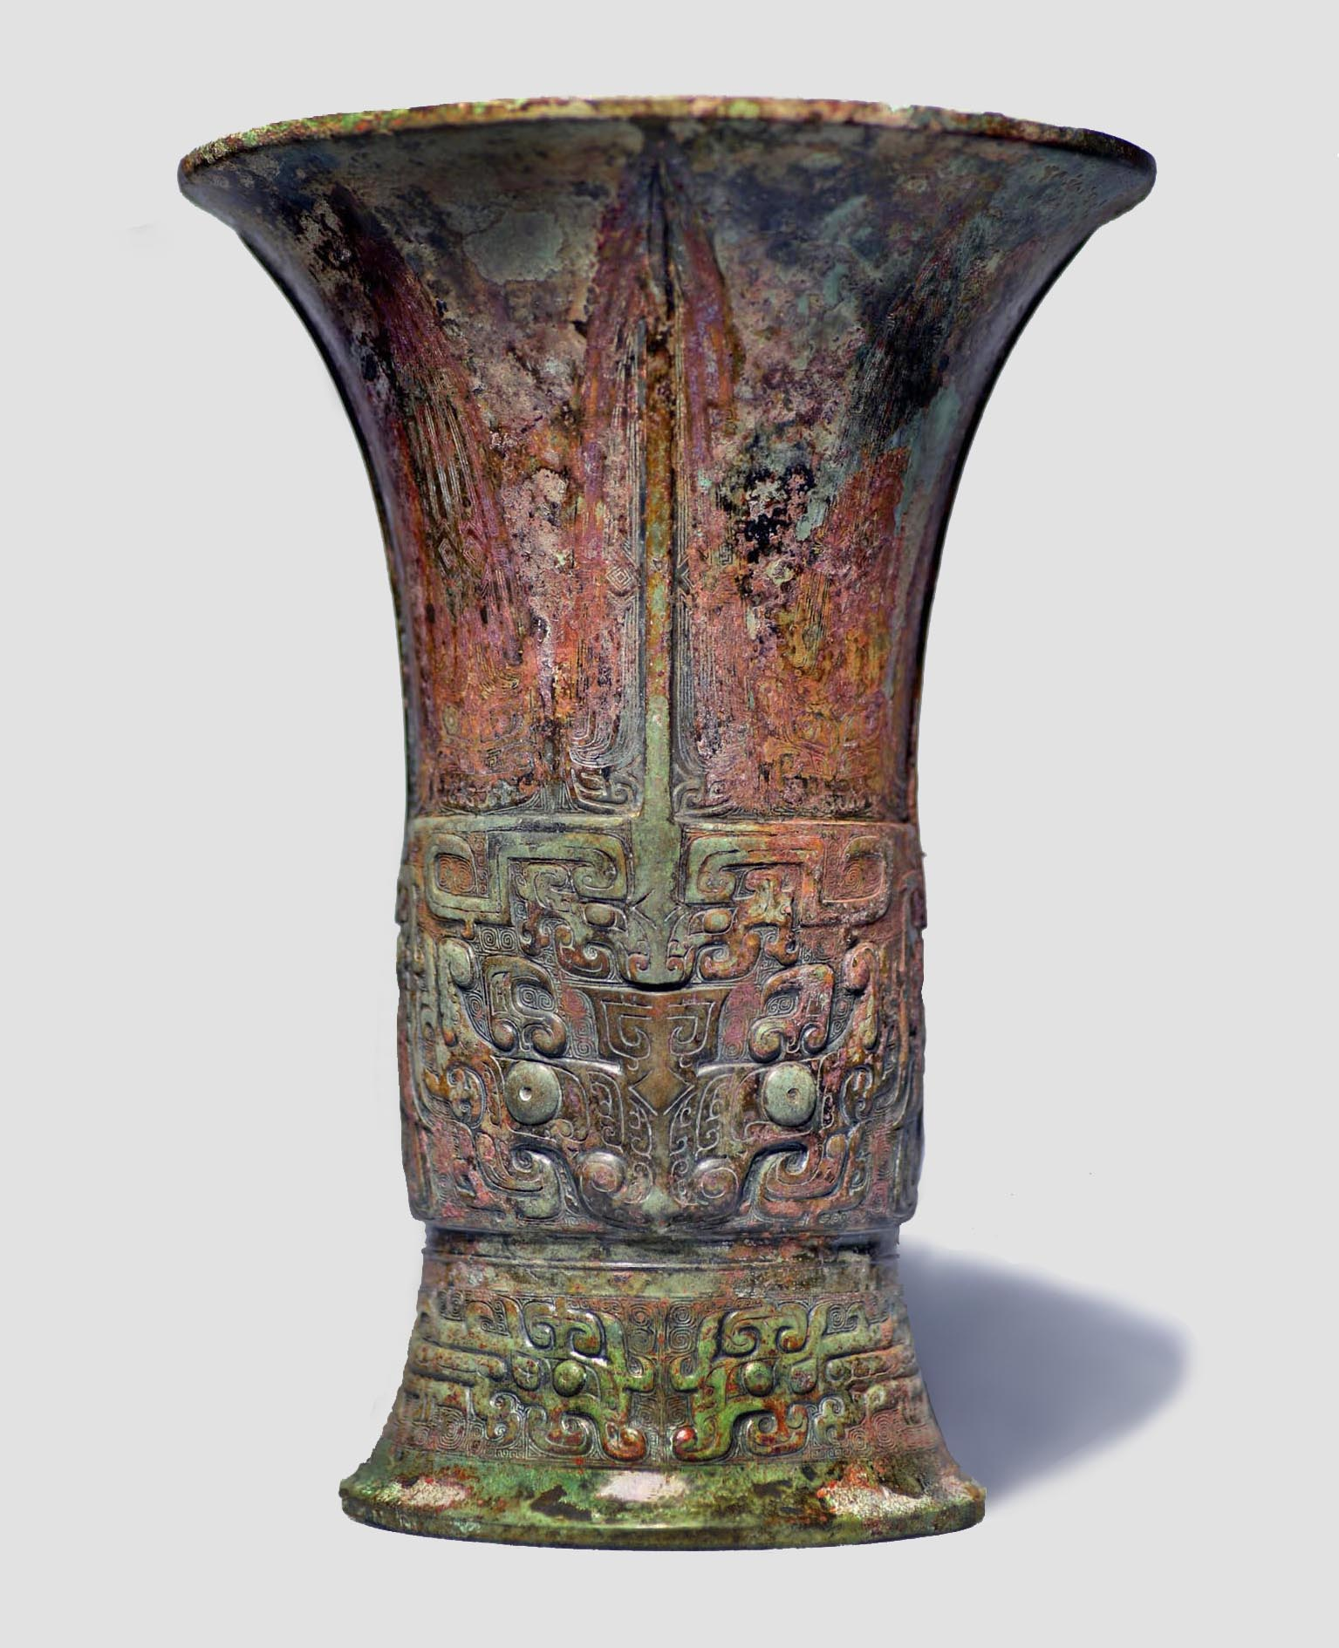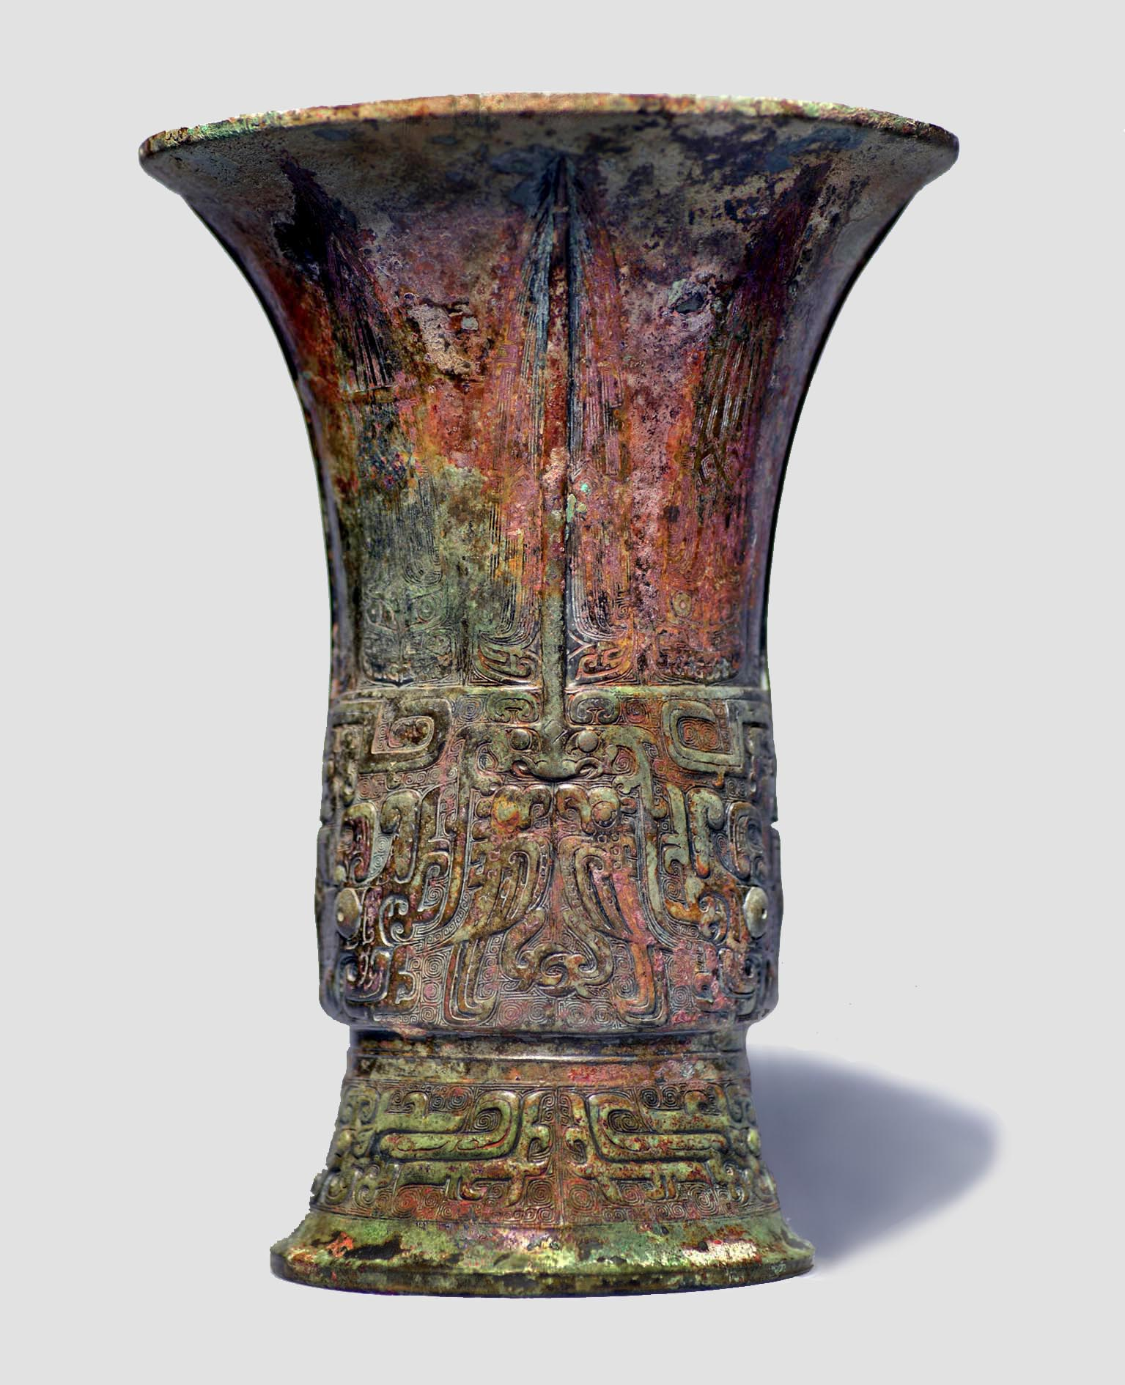
圖一.1 圖一.2
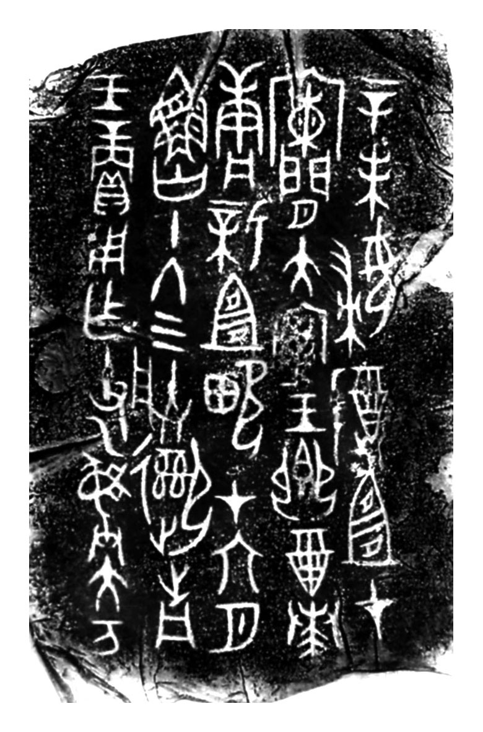
圖 二
尊內底鑄銘文36字（圖二），銘文是：
辛未，婦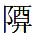（尊）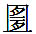（宜）才（在）
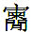大（太）室，王鄉（饗）酉（酒），奏
庸新（宜）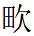（坎），才（在）六月，
鮋十冬（終）三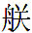（朕）。歬（前），
王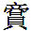（賞），用乍（作）父乙彝。大万（萬）。
銘文中的“婦”常見於商代甲骨文，是指商王的配偶。《殷虛書契前編》（以下簡稱《前編》）8.12.3：“戊辰卜，王貞：婦鼠冥（娩）余子？《前編》1.25.3：“己亥卜王，余弗其子婦姪子。《殷虛文字甲編》668：“辛丑，獻祀婦好。”本銘中的“婦”同樣是指商王的配偶，極有可能是殷紂王的寵妃妲己。
“”即尊，有置酒、陳設，進獻之義。《儀禮·士冠禮》：“側尊一甒，醴在服北。”鄭玄注：“置酒曰尊。”胡培翬正義：“置酒謂之尊，猶布席謂之筵，皆是陳設之名。”《逸周書·嘗麥解》：“宰坐，尊中於大正之前。”朱右曾校釋：“宰乃奠於兩楹。尊猶奠也。”給祖先神靈置酒敬獻膳肴，也就是祭祀。所以卜辭中多作祭名。如《戩壽堂所藏殷虛文字》26.3：“辛亥卜，貞，其衣？翌日其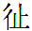，尊于室，其衣。”《鐵雲藏龜》1.6.7：“癸丑卜，其尊壴告于唐牛。”均是其例。
“”即“宜”，訓爲膳肴。《爾雅·釋言》：“宜，肴也。”。《詩·鄭風·女曰雞鳴》：“弋言加之，與子宜之。”毛傳：“宜，肴也。”給祖先神靈敬奉酒肴亦祭祀也。《殷虛書契後编》上19.15有“共宜于妣辛，一牛。”《天亡簋》：“丁丑，王鄉（饗），大（宜）”。《禮記·王制》：“天子將出，類乎上帝，宜乎社，造乎禰。”鄭玄注：“類、宜、造，皆祭名，其禮亡。”《尚書·泰誓》：“宜於冢土。”傳：“祭社曰宜。冢土，社也。”
“尊宜”是一種奉獻酒肴的禮儀。尊、宜可以分用，也可以連用；既可以用於活着的人，也可以用於故去的人和神靈。《令簋》的“作冊夨令尊宜于王姜”就是用於活人的，因爲王姜此時還在世。“尊宜于王姜”就是給王姜敬奉酒肴。另外，還可以在尊、宜二者之間加上祭祀對象。如四祀邲其卣的“尊文武帝乙宜”，可以翻譯爲“置酒肴以祭祀文武帝乙”。
“”，地名，在金文中亦作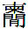、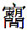、、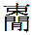、，見於商代晚期的宰椃角、戍嗣子鼎、版方鼎、古亞簋，西周早期的利簋、監引鼎等，在西周中期的新邑鼎和匍盉銘中寫作“柬”。商王在此建有宗廟大室，殷紂王常常在此舉行祭祀活動和賞賜臣下；周武王克商之後，也移師地論功行賞，以下歷成王以迄西周中期。《金文編》以爲此字是闌字之繁體，不誤。徐仲舒先生認爲闌在殷都朝歌附近（今河南淇縣）[1]，黃盛璋先生認爲就是殷人舊都安陽[2]，于省吾先生則認爲當讀爲管，即管蔡之管，管叔所封之地，在鄭州管縣，即今鄭州市西北[3]。《周書·大匡》及《文政》均言武王克殷以後在管。雷晉豪先生同意于先生讀爲“管”，但他認爲該地不是漢代的管縣（今鄭州市西北），而是戰國時期的趙顯侯所都之中牟[4]，在今河南鶴壁市淇濱區大河澗鄉。《漢書·地理志》中牟縣條下所記“有管叔邑，趙獻侯自耿徙此。”這是將戰國時期趙國中牟邑與魏國中牟邑（即西漢的中牟縣）混爲一談[5]。該地在殷都安陽西南大約20公里，其東南約30公里就是紂都朝歌，也就是沫邑。此說較前幾說爲優，既符合版方鼎記載殷紂王當日往返地與殷都，以及牧野戰後周武王移師地行賞，也符合武王隨後封其弟叔鮮封於管，蔡叔度於衛（沫邑、朝歌），霍叔處於邶（殷墟安陽），以監殷民的情勢。
“王”，指商王。上面已經講過，從尊的形制、紋飾以及銘文字體特點分析，此尊的時代當在商代的乙辛時期。從銘文記載該王在祭祀宴饗來看，也符合帝辛經常在和召地活動的特點。所以，此商王有可能就是商紂王。
“奏庸”。奏，演奏；庸，今作“鏞”，過去均解釋爲大鐘。《詩·商頌·那之什》：“庸鼓有斁，萬舞有奕。”毛傳：“大鐘曰庸，斁斁然盛也。”其實，從出土的實物來看，在商代庸就是大鐃。卜辭中“其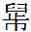（置）庸壴（鼓）于既卯”（《甲骨文合集》30693，以下簡稱《合集》）和“庸壴（鼓）其眔（逮）熹壴（鼓）尊”（《合集》31017）就說明這一點。陳夢家先生在《西周銅器斷代》中就把商代的大鐃稱爲“鏞”。裘錫圭先生在《甲骨文中的幾種樂器名稱》一文中也認爲商代卜辭裏所說的庸，就是一般人稱爲大鐃的樂器。“鐃”的放置是口向上甬向下，甬端植於座中。把庸“植於座中”就是“置庸”。“置庸鼓于既卯”就是把鐃和鼓放置在鐃座和鼓座上。
鐃由多枚組成一套的稱爲編鐃。小型編鐃比較常見，一般由三枚組成一套，婦好墓曾出土一套編鐃爲五枚。到了西周，鐃就演變成爲鐘，周代及其以後所說的庸，也就是大鐘了。本銘中的奏庸，就是演奏鐃樂。卜辭中也有“奏庸”、“庸奏”和“作庸”，都是说的演奏鐃樂。現將有關條目引述如下：
1、“其奏庸，□美，又（有）正。”（《合集》31.23）
2、“叀庸奏，又（有）正。”（《合集》31014）
3、“万其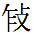（作）庸，丩叀。”《合集》31018
4、“于翌日，壬廼（作）庸，不冓（遘）大鳳（風）。”（《合集》30270）
“万其作庸”說明演奏庸是万人的職責。
另外，周初的天亡簋也有“不（丕）顯王乍（作）眚（裘錫圭先生認爲“眚”當讀爲“笙”，“作笙”即吹奏笙樂），不（丕）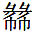（肆）王乍（作）庸”之句。
宋人金石書著錄的商代晚期器戍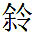方彝（作器者爲万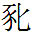，故應稱爲万方彝）銘文裏也提到奏庸：
己酉，戍（尊）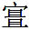（宜）于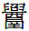（召）,奏庸帶九律帶，商（賞）貝十朋，万用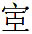（鑄）丁宗彝，才（在）九月，隹（唯）王十祀日五，隹（唯）來東[6]。
“庸”上一字由於臨摹刊刻而略有走形，從其大形及上下文可以確定爲“奏”字。“庸”下一字宋鎮豪先生以爲系“舞”字誤摹。“九律帶”爲樂舞名，可能指一種有多重音樂伴奏且以鐘樂爲主旋律的宮廷文舞[8]。《山海經·海外西經》：“大樂之野，夏后啓十年於此儛九代。”郝懿行云：“九代疑樂名也。”“舞九律帶”可能類似“儛九代”，爲宮廷樂舞。九律揆奏，舞帶曼揚。該方彝銘文記帝辛十五年九月在東伐夷方舉行日祭祀期間的己酉日，在召宮尊宜的儀式中演奏鐃樂，九律曼舞，以樂侑食，宴饗行賞。其內容與尊有相似之處。
“新”即“新宜坎”。“坎”字從田與從土，系形旁代換。從與傳世文獻和甲骨卜辭可知，此當爲樂曲名或音律名。《屯南》4338“[貞]其奏商。”《逸周書·世俘解》：“癸酉，薦殷俘王士百人。籥人造，王矢琰、秉黄鉞、執戈；王入，奏庸《大享》一終；王拜首稽首，王定，奏其《大享》三終。甲寅，謁戎殷於牧野，王佩赤白旂，籥人奏《武》，王入，進《萬》獻《明明》三終。乙卯，籥人奏《崇禹生啟》三終，王定。”《國語·魯語下》：“夫先樂金奏《肆夏》“樊”、“遏”、“渠”，天子所以饗元侯也。”韋昭注：“金奏，以鐘奏樂也；肆夏一名樊韶夏，一名遏納夏，一名渠，此三夏曲也。“新宜坎”與“大享”、“明明”、“崇禹生啟”、“武”、“萬”、“樊”、“遏”、“渠”所處的詞位相當，應該就是樂曲名。它是一個樂曲名呢？抑或是兩個三個樂曲名，如“新宜”、“坎”，或者是“新”、“宜”、“坎”，是否也可以理解爲新的“宜坎”樂曲，都是有可能的。
《周禮·大司樂》賈公彥疏引《孝經緯》云：“伏犧之樂曰立基，神農之樂曰下謀，祝融之樂曰屬續。”又引皇甫謐《帝王世紀》曰：“少昊之樂曰九淵。”《呂氏春秋》記載帝顓頊好其音，乃令飛龍作效八風之音，命之曰承雲，以祭上帝。又說“帝嚳命咸黑作爲聲歌九招、六列、六英。”這些雖然有了樂曲名，但不見於現存的先秦古籍，屬於傳說，是否可靠有待進一步考證。文獻記載商代和商代之前的樂舞有黃帝時的《雲門》、《大卷》、《咸池》（又稱大咸，堯增修沿用），堯時的《大章》，舜時的《韶》，禹時的《夏》、《萬》和《九歌》、《九辯》，殷商時期的《濩》（也稱大濩）和《桑林》等。
《濩》就見於殷墟卜辭。如《前編》：1.3.5“乙亥卜，貞，王賓大乙濩，無尤。”羅振玉云：“濩，謂祭用大濩之樂也。”（《殷墟書契考釋》上十一）《前編》：7.32.4：“□□卜，貞，翌日洒隻，日月歲，一月。”郭沫若云：“隻字殆假爲濩，用濩樂助祭也。”[7]大濩樂舞是表現商湯滅夏的功績，故用它來祭祀以示尊祖不忘。《左傳·襄公二十九年》：“吳公子札……見舞韶濩者，曰：聖人之弘也，而猶有慚德，聖人之難也！”《桑林》之名未見於卜辭，但在春秋時期各國還在奏演，《左傳》等先秦文獻中就有記載。
另外，《雲門》、《咸池》見於《周禮》，《韶》又稱《大韶》、《蕭韶》，見於《尚書》、《左傳》，說明這些樂曲在春秋時期仍然存在。《論語·述而》云：“子在齊聞韶，三月不知肉味，曰：不圖爲樂之至於斯也。”同書《衛靈公》也有“子曰：行夏之時，乘殷之輅，服周之冕，樂則韶舞。”可見《韶》樂在春秋時期仍然在齊國演奏。《夏》又稱《大夏》、《九夏》，《左傳·襄公二十九年》記：“吳公子札……見舞大夏者，曰：美哉！勤而不德。非禹，其誰能修之！”《萬》，是舞曲。這個舞曲在春秋時期貴族們還常常奏演。《詩·商頌·那之什》：“萬舞有奕。”《左傳·莊公二十八年》：“楚令尹子元欲蠱文夫人，爲館于其宮側，而振萬焉。夫人聞之，泣曰：先君以是舞也，習戎備也。”儘管如此，但古代亡佚的樂曲還是相當多的，“新宜坎”樂曲也應該是亡佚的殷商樂曲。
古代樂舞是聯繫在一起的，奏庸樂，必然要跳庸舞。《合集》12839就有：“雨，庸無（舞）”的記載，庸舞就是邊奏庸邊跳舞。
6、鮋十冬三，即由十終三朕。鮋字在金文中首次出現。《廣韻·尤韻》：“鮋，魚名。”體側扁，延長，頭大，口大，牙細，背鰭連續始於頭後，種類繁多，棲息於近海岩石間。鮋在此讀爲由。由，經由；經過。《廣韻·尤韻》：“由，經也。”《論語·爲政》：“視其所以，觀其爲由，察其所安。”何晏注：“由，經也。”《孫子·九變》：“塗有所不由，軍有所不擊。”又，由有爲、從事之義。《墨子·非命中》：“子墨子言曰：凡出言談，由文學之爲道也，則不可而先立義法。”孫貽讓《閒詁》：“由、爲義相近。下篇云：‘今天下之君子之爲文學出言談也。’”
“冬”，即終。在古代，奏畢一章之樂謂之一終，如《儀禮·大射禮》：“小樂正立於西階東。乃歌《鹿鳴》三終。”《儀禮·鄉射禮》：“歌騶虞若采蘋，皆五終，射無筭。”《禮記·鄉飲酒義》：“工入，升歌三終。”孔穎達疏：“謂升堂歌《鹿鳴》、《四牡》、《皇皇者華》，每一篇而一終。”《逸周書·世俘解》：“王不革服，格於廟，秉語治庶國，籥人九終。”
“朕”，可有三種解釋。一、讀爲騰，義即跨越；超越；上升；登上，引申爲高潮。三騰，謂演奏中金聲玉振三次出現高潮。二、“朕”通“稱”，朕爲侵部定紐，稱爲蒸部穿紐，蒸侵通轉，定穿旁紐，故可通假。稱，稱頌也。三稱，是說演奏期間三次受到王的稱讚。三、“朕”通“成”，“朕”是侵部定紐，“成”是耕部襌紐，耕侵通轉，定禪旁紐。若此，則“三朕”即“三成”。《儀禮·燕禮》：“大師告于樂正曰正歌備”，鄭玄注：“正歌者，升歌及笙各三終，閒歌三終，合樂三終爲一備。備亦成也。”在西周，按照《鄉飲酒禮》升歌三終所歌者爲《鹿鳴》、《四牡》及《皇皇者華》；笙三終是說笙所吹的樂曲爲《南陔》、《白華》及《華黍》；閒歌三終就是歌一曲則吹一曲，歌唱《魚麗》，笙奏《由庚》；歌唱《南有嘉魚》，笙奏《崇丘》；歌唱《南山有台》，笙奏《由儀》；合樂三終就是歌唱與樂器演奏同時進行，表演了《關雎》、《葛覃》、《卷耳》與《鵲巢》、《采蘩》、《采蘋》。這就是說每一章樂曲爲一終，一備（一個組合）樂曲稱爲“成”，也就是說演奏完一組樂曲稱爲一成，演奏三組樂曲即爲三成，當然一組樂曲演奏三遍也可以稱爲三成。《禮記·樂記》：“且夫《武》，始而北出，再成而滅商，三成而南。”鄭玄注：“成，猶奏也。每奏《武》曲一終爲一成。”若此，則“由十終三朕”可解釋爲演奏了十首樂曲，反覆演奏了三遍。筆者傾向於第三種解釋。
，作器者。該字在商代晚期的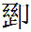鬲、簋和西周時期的伯簋中作，在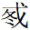簋作，在本器和敔簋中作。、與實爲一字。過去人們在鬲、簋和伯簋中認爲即“僆”字異體[8]，在敔簋和簋銘文中都把它讀爲“禦”[9]，“追于上洛”和“追戎于棫林”，即“追禦于上洛”和“追禦戎于棫林”。也有讀爲“攔”的，即“追攔于上洛”和“追攔戎于棫林”[10]。1992年晉侯對盨發現後，銘文中的“其用田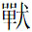（狩），甚樂于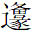（原）”，馬承源先生讀爲“甚樂于原隰”十分正確[11]，所以裘錫圭先生也把敔簋和簋銘文的“追于上洛”和“追戎于棫林”，讀爲“追襲于上洛”和“追襲戎于棫林”[12]。在此器中“”是作器者，其身份是大万，万人之長，是這場奏庸樂舞的主要擔當者和指揮者。
“歬”即前，前引，引導。《儀禮·特牲饋食禮》：“尸謖祝前，主人降。”郑玄注：“前，猶導也。”此或謂是樂隊的指揮或樂舞的前導。
“大万”，“万”讀爲萬舞之萬。裘錫圭先生在《釋万》中指出“大万應即万人之長”，万是從事樂舞工作的一種人。《合集》28461：“乎（呼）万無（舞）。”《合集》30028：“叀万乎（呼）無（舞）。”《合集》31022：“万叀美奏，又正。”《合集》31018：“万其（作）庸。”這幾條都應是占卜祭祀中呼喚万人舞蹈或者奏庸（鏞）的事情。《合集》3028“貞：叀万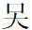令”中的万，以及万佼鼎中的万佼、万方彝中的万都是万人，其中“万”是其職業，“”、“佼”，“”是万人的私名。
根據以上的解讀，我理解這篇銘文的大意是：
某年六月辛未，商王的后妃在地的太室用宜祭祭祀祖先，商王舉行隆重的酒宴，期間演奏庸樂新宜坎，樂工演奏庸樂十曲，一共演奏了三遍，大万擔任前導或指揮者有功，王給予了賞賜，於是鑄造了宗廟的祭器以爲紀念。
上面提到的万方彝也是商代晚期之物，與尊的時代相同。銘文所記十年九月己酉，戍在召地舉行尊宜之禮，万演奏了庸樂帶九律帶，得到賞貝十朋，於是鑄造了宗廟祭器，以爲紀念
銘文中的召和一樣，也是商王朝一個重要城邑，建有宗廟大廳。四祀邲其卣記載商紂王祭祀其父帝乙就是在召大廳。
《禮記·郊特牲》云：“殷人尚聲，臭味未成，滌蕩其聲，樂三闋，然後出迎牲。聲音之號，所以詔告於天地之間也。”尊、万方彝正是記載商人在祭祀祖先的儀式中演奏大鐃樂曲的實錄，銘文反映了商人與周人的部族崇尚不同。周人尚臭，殷人尚聲。周人在祭祀祖先時，往往用祼鬯或焚香（用艾蒿與黍稷一起燃燒）來讓鬯酒、艾蒿與黍稷犧牲的馨香氣味通達天地之間，使神靈嗅聞之，以招迎祖先神靈。殷人在祭祀中則崇尚以音樂方式來達到溝通人與鬼神的目的，所以祭祀中樂舞是重要的儀典之一。因此，深入地研究尊、万方彝銘文對於研究商代祭祀禮儀和樂舞有著重要的意義。

2013年9月完稿

注 釋

[1]《關於利簋銘文的討論》徐仲舒文，《文物》1978年6期。
[2]《關於利簋銘文的討論》黃盛璋文，《文物》1978年6期。又黃盛璋：《歷史地理與考古論叢》262頁《利的作者身份、地理與歷史問題》，齊魯書社1982年。
[3] 于省吾：《利簋銘文考釋》，《文物》1977年8期12頁。
[4] 雷晉豪：《金文中的“”地及其軍事地理新探》，《歷史地理》第26輯211頁。
[5] 《史記·趙世家》：“代成君子浣立，治中牟。”索隱云：“趙之中牟在河北，非鄭之中牟。”《史記·趙世家》：“獻矦少即位在中牟。”正義云：“相州蕩陰縣西五十八里有牟山，蓋中牟邑在此山側也。”全祖望《經史問答》：“湯陰縣西五十里有中牟城，所謂河北之中牟。”
[6] 吳鎮烽：《商周青銅器銘文暨圖像集成》13540，上海古籍出版社2012年。
[7] 郭沫若：《卜辭通纂》316，科学出版社1983年。
[8] 宋鎮豪：《殷墟甲骨文中的樂器與音樂歌舞》，《古文字與古代史》59頁，李宗焜主編，臺北中央研究院歷史語言研究所，2009年。
[8] 張亞初：《殷周金文集成引得》24、61、69頁，中華書局2001年。
[9] 上海博物館商周青銅器銘文選編寫組：《商周青銅器銘文選》115、286頁，文物出版社1990年.
[10] 張亞初：《殷周金文集成引得》88頁，中華書局2001年。
[11] 馬承源：《晉侯盨》，《第二屆國際中國古文字學研討會論文集》221頁。
[12] 裘錫圭：《關於晉侯銅器的幾個問題》，《傳統文化與現代化》1994年2期。

